Design Pattern
面向对象的编程思维：独立&合作
目的：易维护、易扩展、易重用、灵活
内容：类的组织结构，消息通信 （Everything is object.）
有时把方法、状态看做对象，便于使用多态
防止设计不足and过度设计，避免模式痴迷！
无招胜有招
设计是一门艺术，总有取舍！
设计模式，只是设计经验的整理, the same as 数据结构
(terminology)术语的存在，为了有效的沟通。共享词汇

原则：
1 分别封装 变数(个性) 与 不变(共性)
2 针对 接口 编程，而非实现 （只知其然，而不知其所以然）
【广义的“接口”：行为描述 与 实现的一种契约】
3 多用组合，少用继承 （集百家之长）
4 为松耦合而努力 （各居其位）
5 对修改关闭，对扩展开放 （电脑与外围设备）
【很难做到，正如：公平和效率】
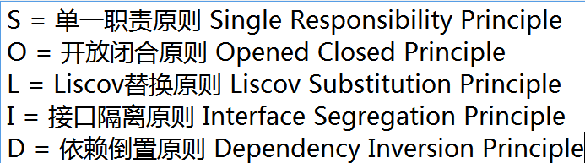
OOP基础
类Class：相同属性和行为的事物的抽象
对象Object：事物实体

模块独立性
耦合度Coupling：依赖程度的量化
内聚性Cohesion：块内联系

抽象Abstraction：发现共同的本质
封装Encapsulation：提高模块独立性
继承Inheritance：相同代码的个性化改造，不断具体化(is-a关系) (子类耦合)
多态Polymorphism：一个对父类的接口，适用于多个子类的实现
泛型Generic：数据类型信息 当 参数 来传递

类间关系
ues-a 暂时持有，作为工具。如：一个人借来一把刀切菜
has-a 长期持有，关系可变更。如：人与朋友；java的interface
is-a 继承, 细化。如：吉娃娃是一只狗

契约(协议)
接口：行为的抽象
抽象类：类的抽象

软件开发不变的真理：


API框架：
库，围绕着设计模式构造的。选取合适的组件合理地拼接。

策略模式
Example
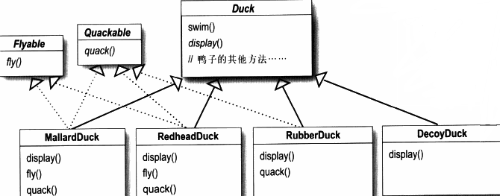
Analysis：
∵所有的鸭子都有个人信息，但不是所有的鸭子都会飞和叫
∴把飞、叫的行为抽象，定义Flyable、Quackable接口
这样一来，能够做这行为的鸭子就实现相应的接口。
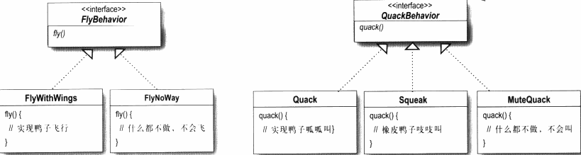
Analysis：
∵每个具体的鸭子类都要实现一遍这些接口，难免重复劳动
∴先用独立的类(表示行为的对象)来实现这些接口
如此便可，需要时用，has-a关系 (委托delegate)
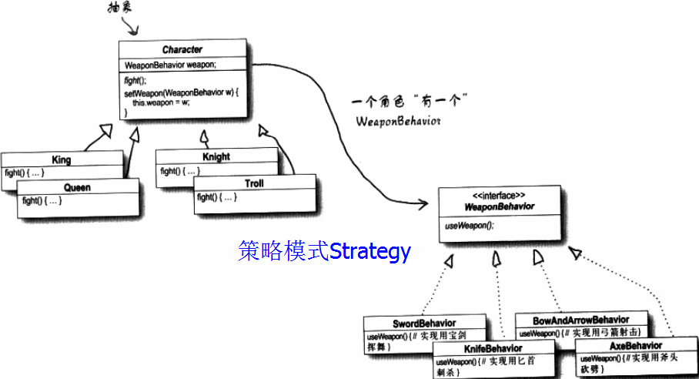
Summary
The Strategy Pattern defines a family of algorithms,encapsulates each one,and makes them interchangeable. Strategy lets the algorithm vary independently from clients that use it.（针对接口编程）
Client
Algorithm
Strategy

观察者模式
报纸订阅：
出版者 + 订阅者 = 观察者模式 （松耦合，几乎同时推送）
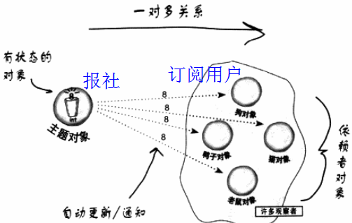
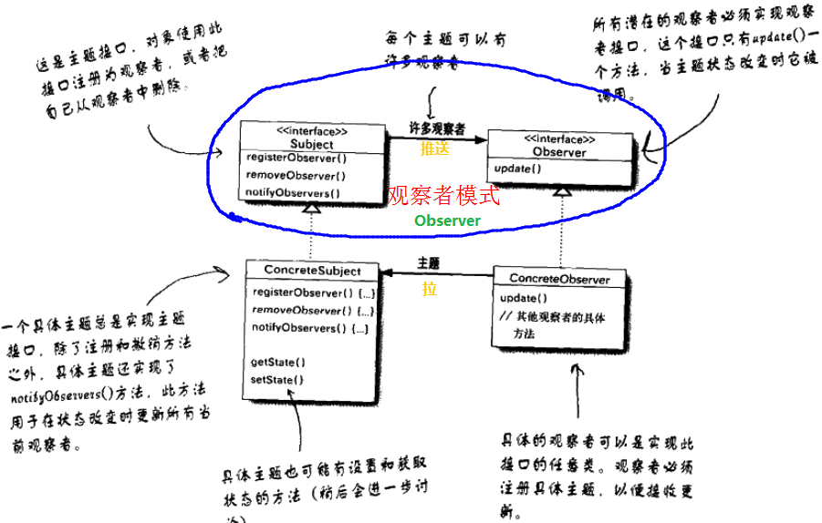
Example交互事件的触发：
UI组件的交互状态发生变化，则通知所有监听器。把当前状态以参数的形式传递给接收方操作
Summary
一个目标物件管理所有相依于它的观察者物件，并且在它本身的状态改变时主动发出通知

修饰模式
修饰者：自带修饰材料、包裹另一种主体材料（多项式的Horner法则）
【复合结构？】

Problem
主食 + 配料 的 组合搭配，造成的类爆炸，如何解决？
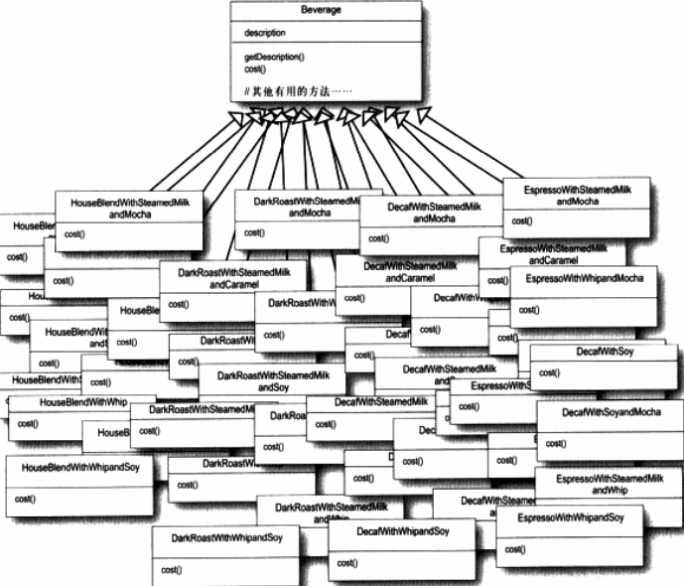
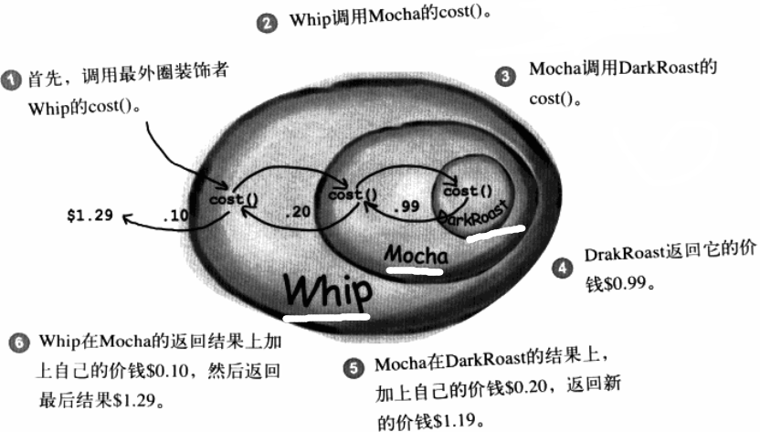
不断对咖啡带配料地进行包装

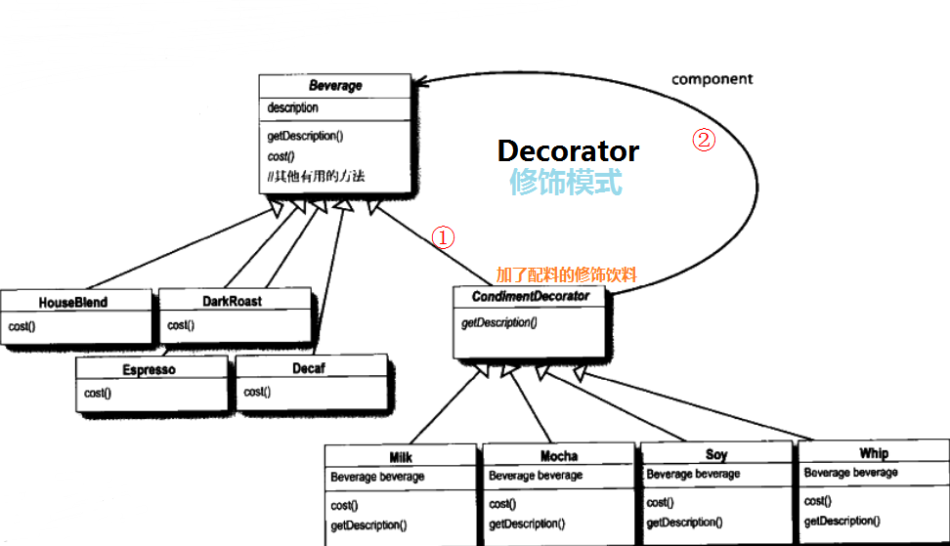
Analysis：
① 类型匹配，方便被修饰包裹。
加配料的饮料 主体还是 饮料。只不过，刚开始时不包裹任何饮料
② 修饰者 将要包裹的主体材料
③ Decorator的继承：
重点在得到合适的数据类型，而不是行为 ∴有必要基于父类来重写方法
即 继承过程中，接口要保持一致

Summary
动态地将新的行为附加到对象上，类的扩充（对外扩展开放，对内修改封闭）

单例模式
优势：确保只有一个实例，并提供一个全局的访问点
缺点: 很多。必要时用！
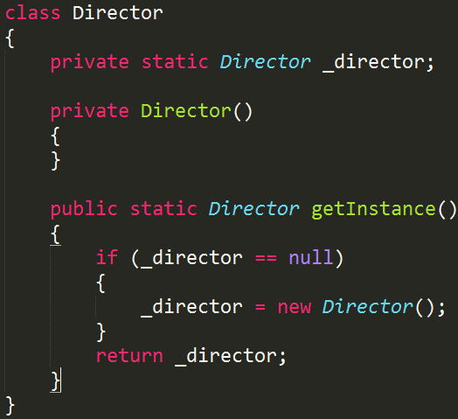lazyInstantiaz延迟实例化
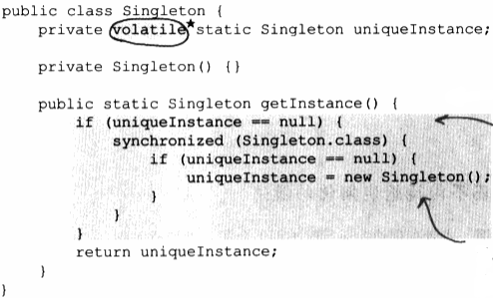 线程安全版

命令模式
吃饭：顾客 ^{点菜} 服务员 ^{下单} 厨师, 而菜单就是记录日志
定义: 请求封装成对象，记录日志，支持否决和撤销操作。

